데이터베이스 설계서

문서번호: D005

Version 1.0



Document Information

|  |  |
| --- | --- |
| 프로젝트 | 질병 관리 알림이 서비스 |
| 단 계 | ●사전준비단계 ○개발가이드단계 ○적용시스템개발단계 ○평가정리단계 |
| 활 동 | 데이터베이스 설계단계 |
| 작 업 | 데이터베이스 설계 |
| 산출물 | 데이터베이스 설계서 |
| Version | 1.0 |
| 작성자 | 정승욱, 김완준, 김윤지 |
| 파일명 | D005.데이터베이스설계서.doc |
| Issued Date | 2018.05.16 |
| Status | 진행 |

Revision History

|  |  |  |  |  |
| --- | --- | --- | --- | --- |
| 작성일시(yyyy-mm-dd) | Version | Description | 개정페이지 | 작성자 |
|  |  |  |  |  |
|  |  |  |  |  |
|  |  |  |  |  |
|  |  |  |  |  |
|  |  |  |  |  |

목 차

I E-R 다이어그램 4

II 엔티티 정의 4

III 속성정의 5

1 질병 정보 5

2 보건소 위치 5

# E-R 다이어그램

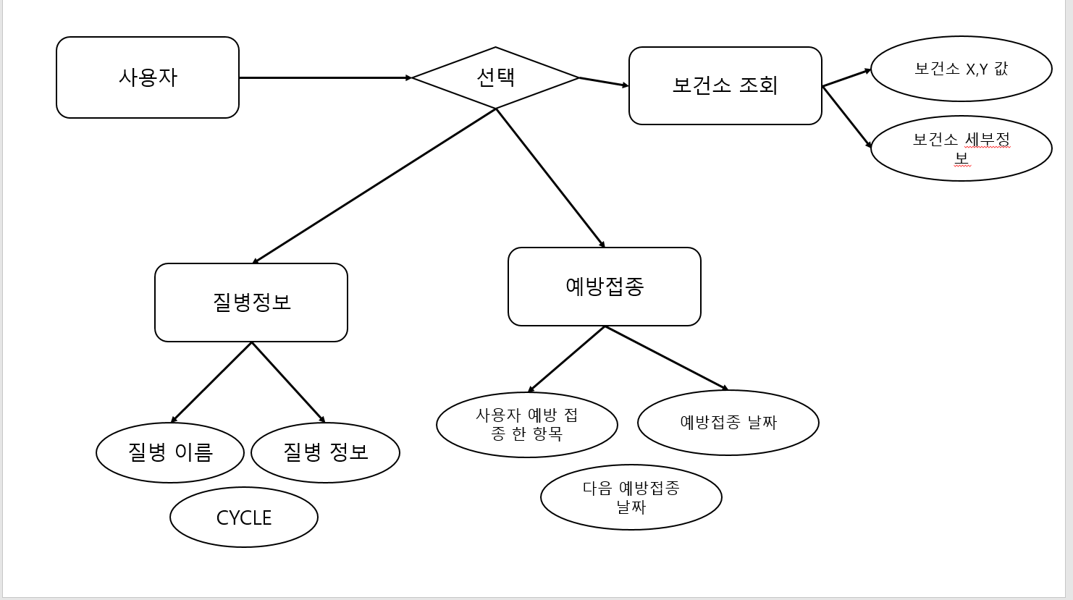

# 엔티티 정의

|  |  |
| --- | --- |
| **엔티티** | **Attribute** |
| 질병 정보(Disease info) | 질병 번호(ID), 질병 이름(NAME), 영문질병이름(E_NAME),  질병세부정보(INFO), 싸이클(CYCLE) |
| 보건소위치(Public Health Location) | 보건소 번호(ID), 보건소 이름(H_NAME), 보건소 주소(ADDRESS),  전화번호(TELEPHONE), 위도(X), 경도(Y) |
| 사용자예방접종 목록(User Disease List) | 질병 번호(ID), 질병 이름(NAME), 날짜(DATE), 예방접종 다음 날짜(NEXT_DATE) |

# 속성정의

## 질병정보 (Disease information)

|  |  |  |  |  |  |  |  |
| --- | --- | --- | --- | --- | --- | --- | --- |
| **엔티티 명** | Disease information | | | | **Table No** | | 1 |
| **설 명** | 질병의 기본 정보 | | | | | | |
|  | | | | | | | |
| **번 호** | **컬럼 아이디** | **컬럼 명** | **타 입** | **길 이** | **NULL** | **키** | |
| **1** | ID | 질병 번호 | Integer | 21 | Ⅹ | PK (기본키) | |
| **2** | NAME | 질병 이름 | Varchar | 21 | Ⅹ | ∙ | |
| **3** | E_NAME | 영문 질병이름 | Varchar | 21 | Ⅹ | ∙ | |
| **5** | INFO | 질병 세부정보 | Varchar | 21 | Ⅹ |  | |
| **6** | CYCLE | 사이클 | Integer | 21 | Ⅹ | ∙ | |

## 보건소 위치 (Public health center Location)

|  |  |  |  |  |  |  |  |  |
| --- | --- | --- | --- | --- | --- | --- | --- | --- |
| **엔티티 명** | Public health center Location | | | | | **Table No** | | 2 |
| **설 명** | 보건소 위치 조회 | | | | | | | |
|  | | | | | | | | |
| **번 호** | **컬럼 아이디** | **컬럼 명** | **타 입** | **길 이** | **NULL** | | **키** | |
| 1 | ID | 보건소 번호 | Integer | 16 | Ⅹ | | PK | |
| 2 | H_NAME | 보건소 이름 | Varchar | 16 | Ⅹ | | ∙ | |
| 3 | ADDRESS | 보건소 주소 | Varchar | 16 | Ⅹ | |  | |
| 4 | TELEPHONE | 전화번호 | Varchar | 16 | Ⅹ | |  | |
| 4 | X 값 | 위도 | Real | 16 | Ⅹ | |  | |
| 4 | Y 값 | 경도 | Real | 16 | Ⅹ | |  | |

## 사용자 예방접종 목록(User Disease List)

|  |  |  |  |  |  |  |  |  |
| --- | --- | --- | --- | --- | --- | --- | --- | --- |
| **엔티티 명** | User Disease List | | | | | **Table No** | | 3 |
| **설 명** | 사용자 예방접종 목록 | | | | | | | |
|  | | | | | | | | |
| **번 호** | **컬럼 아이디** | **컬럼 명** | **타 입** | **길 이** | **NULL** | | **키** | |
| 1 | ID | 질병 번호 | Integer |  | Ⅹ | | PK | |
| 2 | NAME | 질병 이름 | Varchar |  | Ⅹ | | ∙ | |
| 3 | DATE | 날짜 | String |  | Ⅹ | |  | |
| 4 | NEXT_DATE | 예방접종 다음 날짜 | String |  | Ⅹ | |  | |